作业4 Qt设计师界面类与简易登录应用开发

内容：在Deepin操作系统Qt Creator开发环境中设计一个QMainWindow窗体，实现用户登录功能。设置窗口大小为400X300分辨率，主窗口中放置LineEdit输入框，标签Label，按钮Button，并按照参考样例布局。编写程序实现：登录界面布局整洁合理，左侧显示系统应用logo图标，程序中预设用户名和密码组合，当点击登录按钮后，如为正确组合则程序弹出提示消息框information，显示“用户名或密码正确”同时打开新的对话框页面，页面中显示“欢迎来到第二对话框”，如为不正确组合，则应用停留在主界面并弹出警告框warning，显示“用户名或密码不正确”。参考附件中的视频教程（含字幕文件）

1. 新建Qt工程文件，并新建Qt设计师界面类

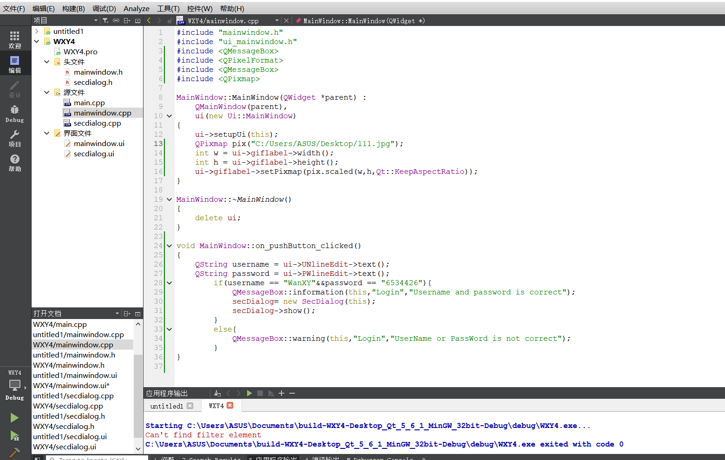

图1.新建

1. （1）在mainwindow界面文件中添加4个label，分别对应图片、UserName、PassWard以及LoginApp，添加pushbutton以及两个lineEdit

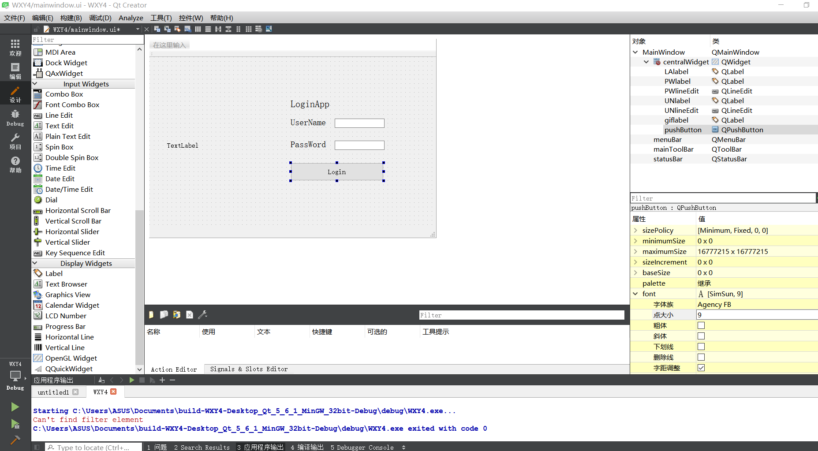

图2.mainwindow

1. 在SecDialog界面文件中添加label

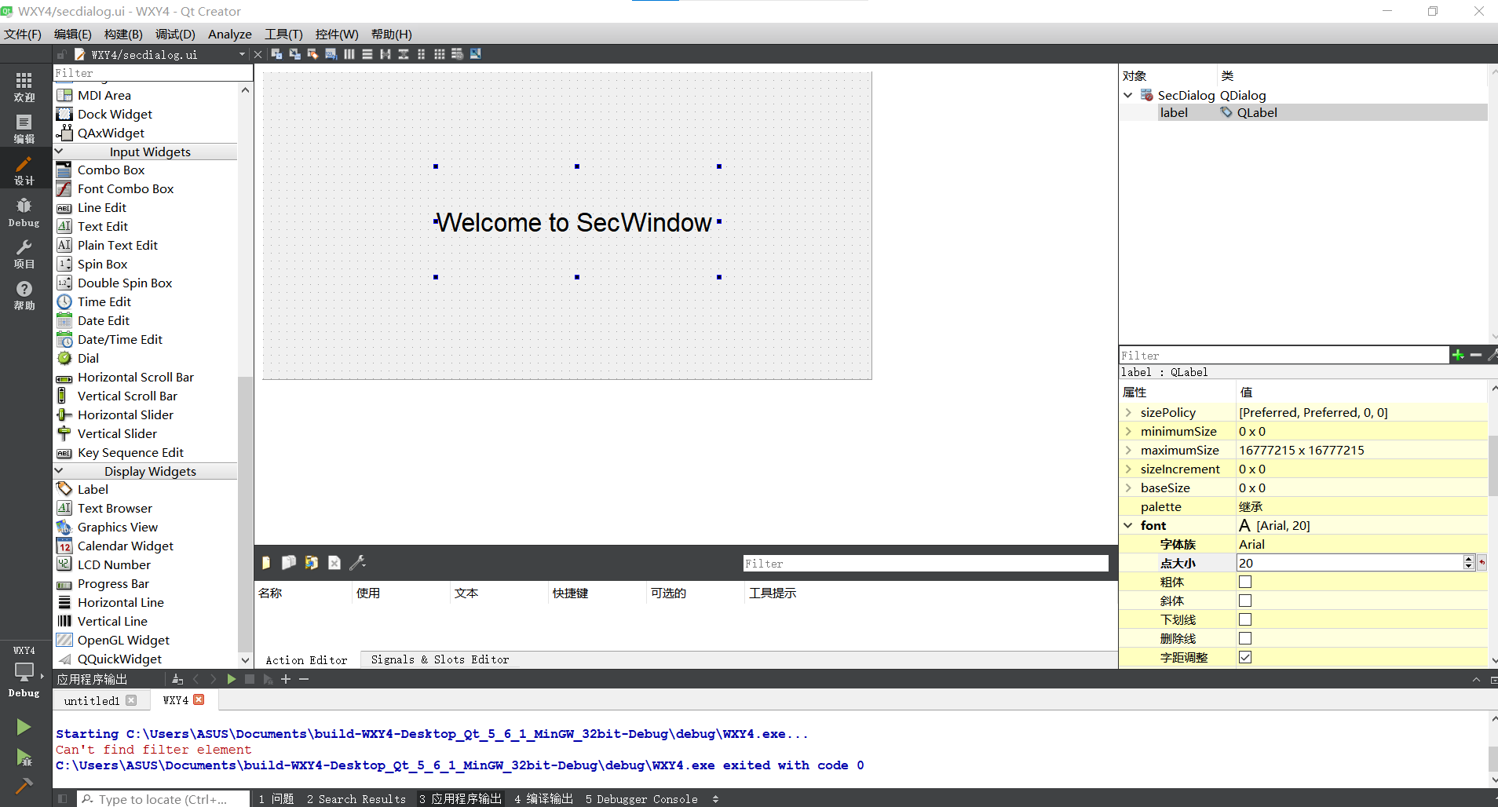

图3.secdialog

1. （1）添加头函数

......

#include <QMainWindow>

#include "secdialog.h"

......

private slots:

void on_pushButton_clicked();

private:

Ui::MainWindow *ui;

SecDialog *secDialog;

（2）添加源文件函数

#include "mainwindow.h"

#include "ui_mainwindow.h"

#include <QMessageBox>

#include <QPixelFormat>

#include <QMessageBox>

#include <QPixmap>

MainWindow::MainWindow(QWidget *parent) :

QMainWindow(parent),

ui(new Ui::MainWindow)

{

ui->setupUi(this);

QPixmap pix("C:/Users/ASUS/Desktop/图片/111.jpg");

int w = ui->giflabel->width();

int h = ui->giflabel->height();

ui->giflabel->setPixmap(pix.scaled(w,h,Qt::KeepAspectRatio));

}

MainWindow::~*MainWindow*()

{

delete ui;

}

void MainWindow::on_pushButton_clicked()

{

QString username = ui->UNlineEdit->text();

QString password = ui->PWlineEdit->text();

if(username == "WanXY"&&password == "6534426"){

QMessageBox::information(this,"Login","Username and password is correct");

secDialog= new SecDialog(this);

secDialog->show();

}

else{

QMessageBox::warning(this,"Login","UserName or PassWord is not correct");

}

}

1. 项目测试



图4.成果展示